7.7.2017

„Locker vom Hocker“ in Altdorf
Benefiz für Frühförderung im Wichernhaus und Schutzbengel Fürth
Altdorf / Rummelsberg – Wenn der Fürther Volker Heißmann mit seinem Programm „Locker vom Hocker“ ins Nürnberger Land nach Altdorf kommt, kann dies nicht ohne den ein oder anderen liebenswerten Seitenhieb auf die „Cluberer“ und die „Kleeblätter“ gehen. Heißmann hofft darauf, dass die Sommerpause noch lange anhält; schließlich stünden so lange die Fürther vor dem FCN in der Tabelle.
Einfach brillante Unterhaltung haben Volker Heißmann und Stefan Porzner im Innenhof des Wichernhaus geboten. Rund 300 aufmerksame Gäste, das angenehme Wetter, die malerische Kulisse und ein lustig-fröhlich-besinnliches Programm haben dazu beigetragen, dass über zwei Stunden Gute-Laune-Therapie verabreicht wurde.
Heißmann ist in der Lage ernste persönliche Themen in den Mittelpunkt zu stellen und schafft es dann immer wieder, seinem Credo Aufmerksamkeit zu zollen: „Lachen ist Medizin.“ Erzählungen aus seinem langen Bühnenleben – schon über Jahrzehnte begleitet von Stefan Porzner -, Anekdoten und ein geniales Talent, Witze zu erzählen wechseln sich ab mit Liedern, die Heißmann mit großer Sicherheit und Präsenz interpretiert. Große Vorbilder wie Udo Jürgens, Frank Sinatra oder Net King Cole scheinen den Fürther anzuspornen, es ihnen gleich zu tun – gelungen.
Dabei braucht er sein Publikum, für das und mit dem er spielt. Herrlich Lachen kann man über andere, aber vor allem aber über sich selbst.
Zu Beginn des Abends haben Diakon Volker Deeg und Olaf Forkel das Publikum begrüßt. In der Pause wurden die beiden Spendenziele des Abends beschrieben. In Altdorf werden Kinder, die aufgrund von Behinderung oder Entwicklungsverzögerung die Dienste der Frühförderung in Anspruch nehmen, von dem Erlös des Abend profitieren. Sie werden dies ebenso tun, wie Fürther Kinder, die beispielsweise dort im Kinderheim St. Michael wohnen. Der Dank für diese Unterstützung geht an Volker Heißmann, der ohne Gage auftrat, den Lions Club Altdorf, die Raiffeisenbank Altdorf-Feucht eG und den Versicherer im Raum der Kirchen (Bruderhilfe) sowie an die Stadt Altdorf, die die Bestuhlung des Innenhofes mit ermöglichte.

2093 Zeichen

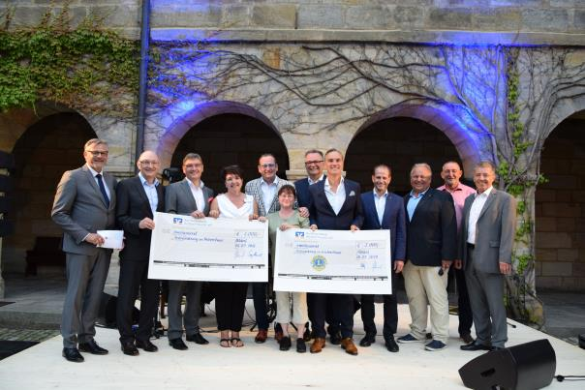
Im Innenhof des Wichernhauses an einem schönen Sommerabend. Der Auftritt von Volker Heißmann begleitet von Stefan Porzner war gekonnt, kurzweilig und besinnlich. Neben Heißmann, der komplett auf eine Gage verzichtete, trugen Sponsoren zum Erfolg des Abends zugunsten der Frühförderung im Wichernhaus Altdorf und der Aktion-Schutzbengel in Fürth bei. Auf dem Foto: (v.l.n.r) Diakon Volker Deeg (Regionalleiter Nürnberger Land und Mitglied der Geschäftsleitung Rummelsberger Dienste für Menschen mit Behinderung, Walter Engelhardt (Stellv. Vorsitzender Raiffeisenbank Altdorf-Feucht eG), Manfred Göhring (1. Vorsitzender Raiffeisenbank Altdorf-Feucht eG), Martina Zapf (Leitung Frühförderung Wichernhaus Altdorf), Schirmherr Aktion Schutzbengel in Fürth Volker Heißmann, Claudia Sigert (engagierte Pflegemutter und „Inventar“ der Frühförderung), Karl Schulz (Vorstand Dienste Rummelsberger Diakonie), Dr. Thomas Hildebrandt (Präsident Lins Club Altdorf), Verleger Ullrich Bollmann vom Verlag „Der Bote“, Olaf Forkel (Sprecher der Aktion-Schutzbengel in Fürth und Mitglied der Geschäftsleitung Rummelsberger Dienste für Junge Menschen), Willi Hammerschmidt (Leitung Wichernhaus Altdorf), Erich Odörfer, Erster Bürgermeister Altdorf. Neben den hier abgebildeten Personen hat auch der Versicherer im Raum der Kirchen (Bruderhilfe) den Abend großartig unterstützt.
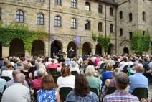
Der Innenhof des Wichernhauses bot eine schöne Kulisse.

